財團法人向上社會福利基金會
「105年度臺中市身心障礙專業人員教育訓練」
研習課程暨報名簡章
一、緣起：
本研習旨在透過訓練中以有邏輯架構的原則提升服務人員專業知能，強調理論知識與實務並重，加強專業能力養成並能實際運用於工作中，實質幫助身心障礙福利機構與團體照顧服務品質之提升。此外，藉了解服務使用者需求多元性改變，重新思考社會福利服務工作的政策與方針，幫助了解社會福利工作者的價值意義，並盼透過研習了解法令政策改變與因應策略，進而提供更為貼近服務使用者之需求服務，提升身心障礙者之福祉。
二、目的：
(1)為充實身心障礙福利服務人員專業知能，提升服務提供者具備發展潛力及創新思維，創造專業服務效能與品質，進而增進社會福祉。
(2)藉由研習課程，促進身心障礙福利機構間、服務人員之交流互動，分享彼此的工作經驗與處遇，以全面提升社會工作者專業能力。
(3)提升身心障礙福利服務專業人員具備理論基礎與實務整合，以強化其服務內容深度與專業度。
三、主辦單位：臺中市政府社會局
四、承辦單位：財團法人向上社會福利基金會
五、參加對象：臺中市身心障礙福利機構、團體現職工作人員及市府身心障礙業務相關人員。
六、參加人數：每場次20-40名
七、報名日期：即日起至105年09月19日止。
八、上課日期：09/23(五)、09/26(一)、09/30(五)、10/07(五)、
10/21(五)總計五場次，可選擇場次參加。
九、上課地點：台中光音育幼院 一樓活動中心(台中市北區西屯路一段502號)
十、研習訓練課程內容：

日期 | 時間 | 時數 | 課 程  名 稱 | 課程內容 | 講 師 | 預收  人數
9/23  (五) | 09:00  ~16:00 | 6H | 談身心障礙者之權益保障 | 身心障礙權利公約 | 利坤明老師  【臺中市政府 市政顧問】 | 20-40人
 |  |  |  | 身心障礙政策與社會政策解析 | 利坤明老師  【臺中市政府 市政顧問】 | 20-40人
9/26  (五) | 09:00  ~16:00 | 6H | 非營利組織  人力資源管理 | NPO的未來及其在等待的人才 | 黃源協老師  【國立暨南國際大學社工系教授】 | 20-40人
 |  |  |  | NPO人力資源運用面臨的困境 | 黃源協老師  【國立暨南國際大學社工系教授】 | 20-40人
 |  |  |  | NPO員工的培訓  與職涯發展 | 黃源協老師  【國立暨南國際大學社工系教授】 | 20-40人
 |  |  |  | NPO領導者與管理者需具備的視野與作為 | 黃源協老師  【國立暨南國際大學社工系教授】 | 20-40人
9/30  (W五) | 09:00  ~16:00 | 6H | 方案設計與執行 | 社會服務組織方案設計案例與操作實務 | 許雅惠老師  【國立暨南國際大學社會政策與社會工作學系教授】 | 20-40人
 |  |  |  | 方案設計與評估的實務運用與趨勢 | 許雅惠老師  【國立暨南國際大學社會政策與社會工作學系教授】 | 20-40人
10/7  (五) | 09:00  ~16:00 | 6H | 身心障礙者老化與健康照顧 | 身心障礙者及其家庭需求評估與處理 | 劉佳琪老師  【財團法人第一社會福利基金會主任】 | 20-40人
10/21  (五) | 09:00  ~16:00 | 6H | 身心障礙者老化和安養服務現況與困境 | 機構因應老化之照顧服務現況與規劃及需求連結、專業整合 | 周桂如老師  【台北醫學大學護理研究所所長】 | 20-40人
 |  |  |  | 智障者生死教育及失落悲傷輔導議題 | 周桂如老師  【台北醫學大學護理研究所所長】 | 20-40人

十一、注意事項：(1)依實際受訓場次及時數核發研習證書。
(2)為響應環保，請帶您的環保杯、環保筷一同參加研習。
全程免費，中午提供便當。
十二、報名表：
「105年度臺中市身心障礙專業人員訓練」研習訓練課程報名表
機構名稱
通訊地址 | □□□  (郵遞區號)
聯 絡 人 | 姓名: 電話:
參與人員 | (1) | (2) | (3)
參加場次 | □09/23 □10/07  □09/26 □10/21  □09/30 | □09/23 □10/07  □09/26 □10/21  □09/30 | □09/23 □10/07  □09/26 □10/21  □09/30
姓 名
性 別 | □男 □女 | □男 □女 | □男 □女
出生年月日  (製作證書請檢視正確) | 年/ 月/ 日 | 年/ 月/ 日 | 年/ 月/ 日
職 稱
聯絡電話
(請務必填手機)
午 餐 | □葷 □素 □不用餐 | □葷 □素 □不用餐 | □葷 □素 □不用餐
- 報名方式：請填妥報名表後，傳真（04-24930455）、e-mail(ru@hscw.org.tw) 或郵寄到本會，並以電話確認後始完成報名手續（報名表不敷使用可自行影印）。
- 如有其他相關問題詢問請洽：04-24922601轉102、104

十三、地理資訊：光音育幼院位置圖
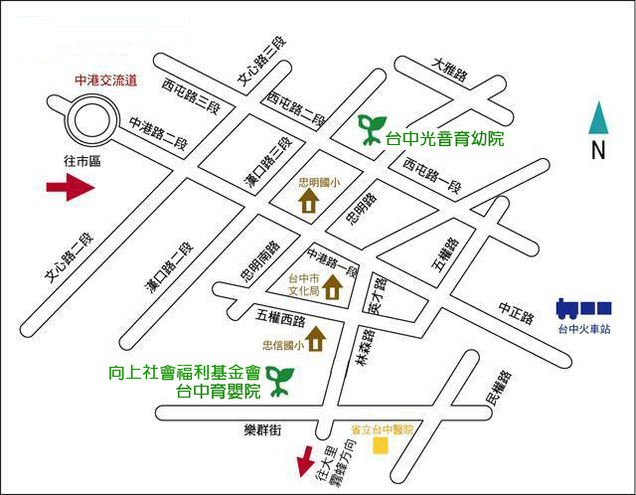
地址：404台中市北區西屯路一段502號
※交通資訊 ※
台中光音育幼院  (台中市北區西屯路一段502號) | ★開車者：從高速公路中港交流道下，往市區方向臺灣大道前行，經過忠明國小後，忠明路交叉口紅綠燈左轉，繼續直行至西屯路一段，左轉約100M處即可抵達。  ★搭火車或客運至台中車站下車者：  1.可搭乘台中客運35路，於西屯忠明路口站下車，步行約3分鐘即可抵達。  2.可搭乘統聯客運25路、125路至忠明西屯路口、西屯忠明路口下車，往前直走遇西屯路右轉、直走步行約3分鐘、5分鐘即可抵達。  3.可至第一廣場搭乘仁友客運45路，於西屯忠明路口下車，直走步行約3分鐘即可抵達。

